SEMANA 09
SECCIÓN B: CRUD DE ALUMNOS
ASP.NET MVC (.NET Framework) • C# • Persistencia mediante sesiones

1. Objetivo
Desarrollar una aplicación web con ASP.NET MVC sobre .NET Framework que implemente las operaciones CRUD (crear, listar, consultar, editar y eliminar) de alumnos, utilizando sesiones de ASP.NET como único mecanismo de almacenamiento temporal.

2. Precondiciones
Tener instalado Visual Studio y habilitar, desde Visual Studio Installer, los siguientes componentes:
- Carga de trabajo: ASP.NET and web development.
- Componente: .NET Framework project and item templates.
- Herramientas de desarrollo de .NET Framework para la versión elegida.
Crear el proyecto con la siguiente configuración:
Propiedad | Configuración
Plantilla | ASP.NET Web Application (.NET Framework)
Lenguaje | C#
Versión | .NET Framework 4.5, 4.6, 4.7 o 4.8
Tipo de aplicación | MVC
Autenticación | No Authentication
Nombress sugerido | LaboratorioCRUDAlumnos
Importante: utilizar ASP.NET MVC (.NET Framework), no ASP.NET Core MVC.

3. Caso práctico
Una institución educativa necesita una aplicación web sencilla para administrar el registro de sus alumnos. El sistema deberá permitir realizar las operaciones CRUD. En esta primera versión no se utilizará una base de datos; los alumnos se almacenarán temporalmente en la sesión del usuario.

4. Requerimientos funcionales
RF01. Implementar el CRUD completo de alumnos: registrar, listar, consultar detalles, editar y eliminar (con confirmación).
RF02. Cada alumno tendrá exactamente cinco campos:
Campo | Tipo | Descripción
Id | int | Identificador del alumno
Nombres | string | Nombres del alumno
Apellidos | string | Apellidos del alumno
Edad | int | Edad del alumno
Correo | string | Correo electrónico del alumno
RF03. Al ingresar por primera vez, cargar al menos tres alumnos de ejemplo. Los cambios deberán mantenerse mientras la sesión continúe vigente.

5. Requerimientos técnicos
- Implementar el patrón Modelo-Vista-Controlador (MVC).
- Crear la clase AlumnoModel en Models y el controlador AlumnoController en Controllers.
- Crear las vistas Razor Index, Details, Create, Edit y Delete dentro de Views/Alumno.
- Usar acciones GET para mostrar pantallas y POST para registrar, actualizar y eliminar.
- Guardar y recuperar la colección List<AlumnoModel> mediante Session["alumnos"].
- Inicializar la colección únicamente si todavía no existe en la sesión.
- No utilizar bases de datos, Entity Framework, archivos ni variables estáticas para almacenar alumnos.
- Presentar una interfaz ordenada utilizando HTML, Razor y, opcionalmente, Bootstrap.

6. Pruebas de funcionamiento
Prueba | Resultado esperado
Primer ingreso | Se muestran los alumnos de ejemplo.
Crear alumno | El nuevo alumno aparece en el listado.
Consultar detalles | Se muestra la información del alumno.
Editar alumno | Los cambios se reflejan en el listado.
Eliminar alumno | Se solicita confirmación y luego se elimina.
Actualizar navegador | Se mantienen los cambios de la sesión.

7. Entregables
- Proyecto completo de Visual Studio en archivo ZIP.
- Capturas de pantalla de las operaciones CRUD funcionando.
- Código que evidencie la inicialización y el uso de Session["alumnos"].

8. Criterios de evaluación
Criterio | Puntos
Configuración del proyecto MVC | 2
Modelo de alumno y estructura MVC | 3
Listado y consulta | 3
Registro | 3
Edición | 3
Eliminación | 3
Uso correcto de sesiones | 3
TOTAL | 20

9. Imágenes de referencia
Las siguientes capturas ilustran los pasos de configuración y un ejemplo de manejo de sesiones en el controlador. Son material de apoyo; el estudiante deberá implementar su propio CRUD de alumnos.

Imagen 1
Referencia 1. Componentes requeridos en Visual Studio Installer.
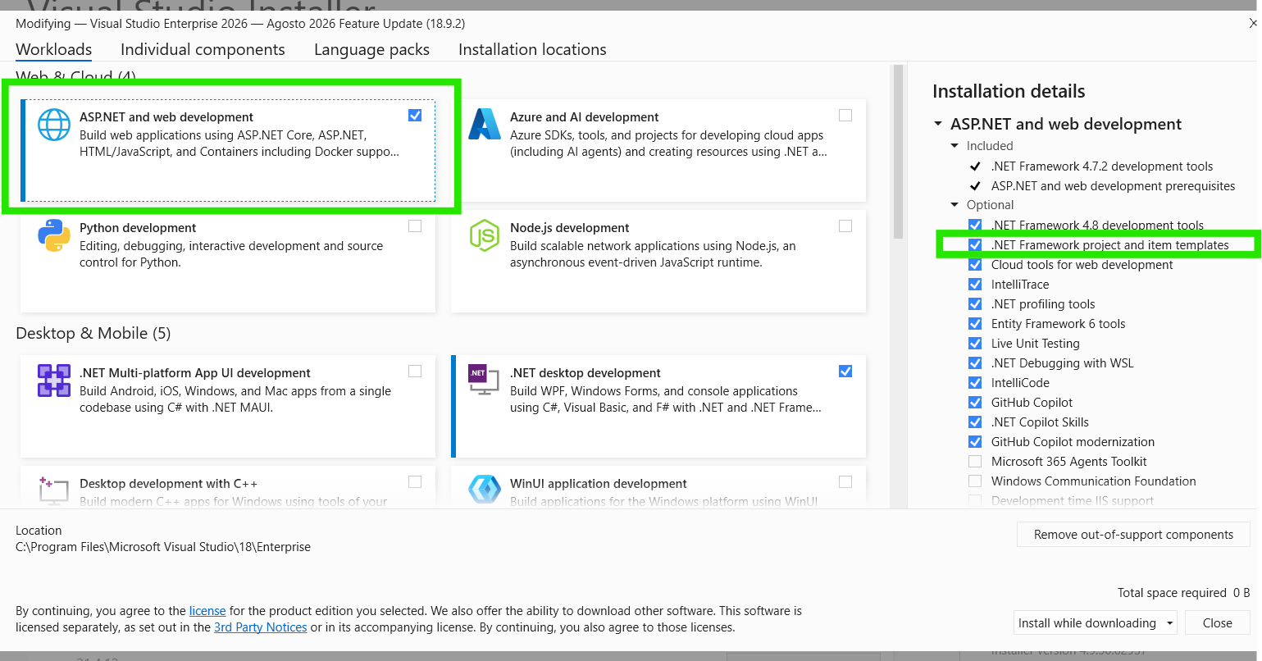
Nota: la captura es referencial y no reemplaza la implementación solicitada.

Imagen 2
Referencia 2. Selección de ASP.NET Web Application (.NET Framework), con lenguaje C#.
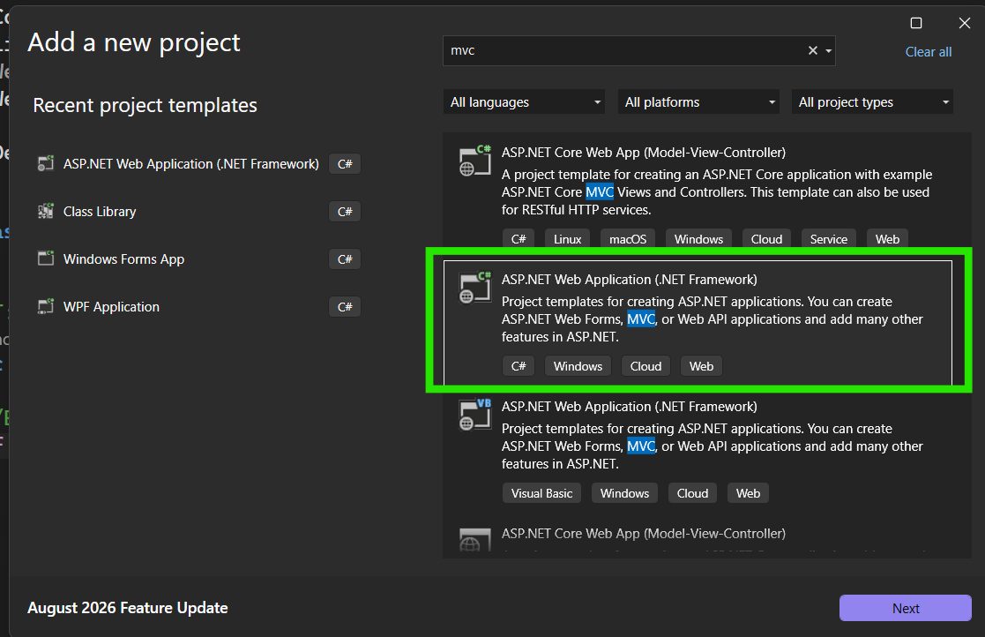
Nota: la captura es referencial y no reemplaza la implementación solicitada.

Imagen 3
Referencia 3. Ejemplo de uso de Session en un controlador MVC; adaptar el modelo y las acciones a la entidad Alumno.
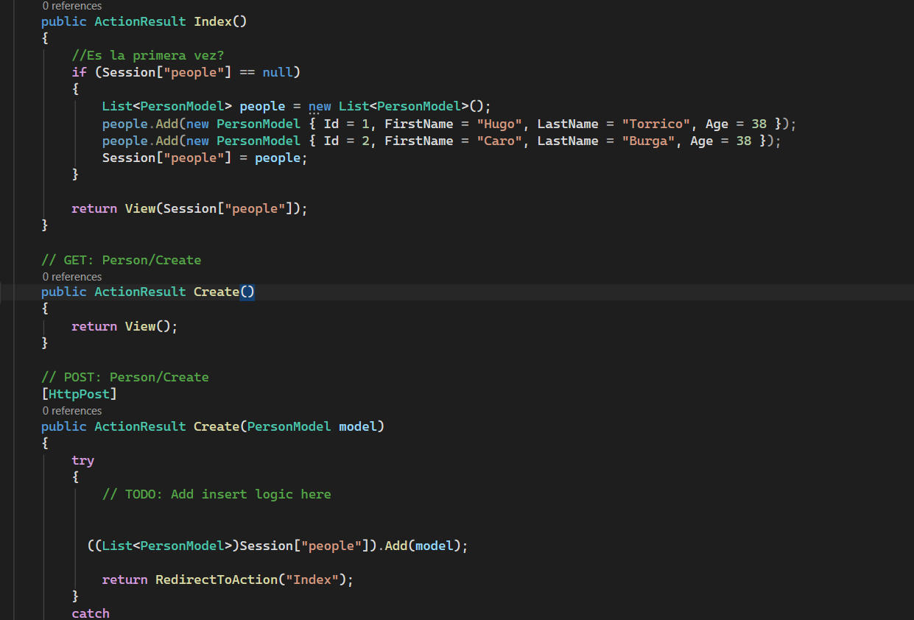
Nota: la captura es referencial y no reemplaza la implementación solicitada.

10. Desarrollo y evidencias de funcionamiento

Entorno de ejecución
La aplicación se desarrolló como proyecto ASP.NET Web Application (.NET Framework 4.8) de tipo MVC 5, en C#, sin autenticación, con el nombre LaboratorioCRUDAlumnos (solución .sln y proyecto .csproj que se abren en Visual Studio). Como el equipo de desarrollo es un Mac (Apple Silicon) sin Windows, la aplicación se ejecutó con Sikarugir (Wine) usando el motor de ASP.NET de .NET Framework 4.8. No se utilizó base de datos: el almacenamiento es exclusivamente Session["alumnos"], según los requerimientos técnicos.

Código que evidencia el uso de Session["alumnos"]
En AlumnoController, la colección List<AlumnoModel> se recupera de la sesión y solo se inicializa con los tres alumnos de ejemplo si todavía no existe:
private List<AlumnoModel> ObtenerAlumnos()
{
var alumnos = Session["alumnos"] as List<AlumnoModel>;
if (alumnos == null)
{
alumnos = new List<AlumnoModel>
{
new AlumnoModel { Id = 1, Nombres = "María Fernanda", Apellidos = "Quispe Rojas", Edad = 20, Correo = "..." },
new AlumnoModel { Id = 2, Nombres = "Carlos Alberto", Apellidos = "Huamán Soto", Edad = 22, Correo = "..." },
new AlumnoModel { Id = 3, Nombres = "Lucía Valentina", Apellidos = "Torres Medina", Edad = 19, Correo = "..." }
};
Session["alumnos"] = alumnos;
}
return alumnos;
}
Cada acción de escritura (Create, Edit y Delete por POST) modifica la lista y vuelve a asignarla con Session["alumnos"] = alumnos.

Capturas de las pruebas de funcionamiento
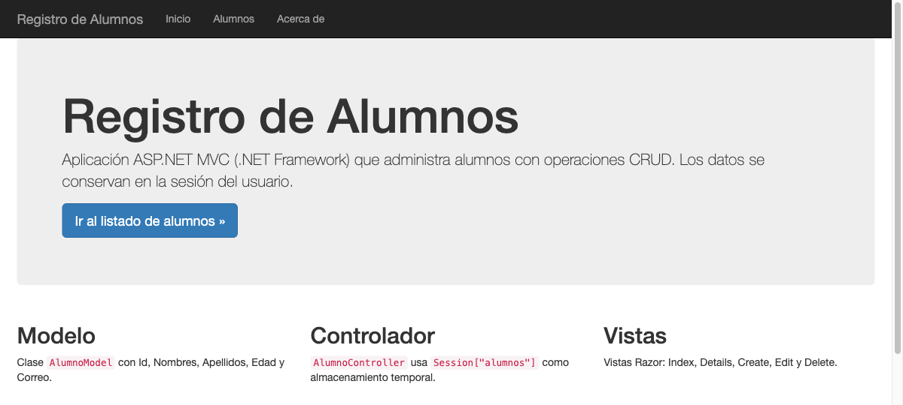
Captura 1. Página de inicio de la aplicación ASP.NET MVC ejecutándose en localhost:44300.
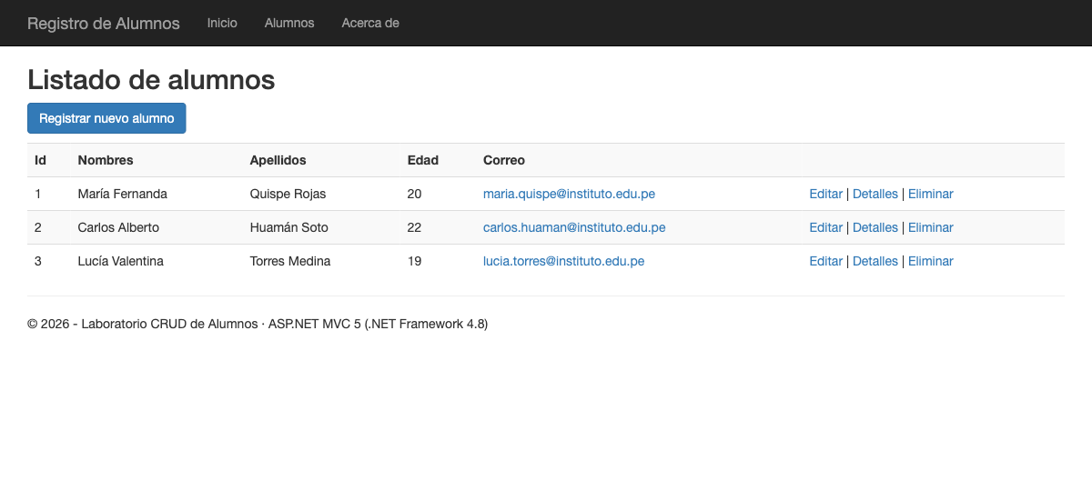
Captura 2. Primer ingreso: se cargan automáticamente los tres alumnos de ejemplo en Session["alumnos"].
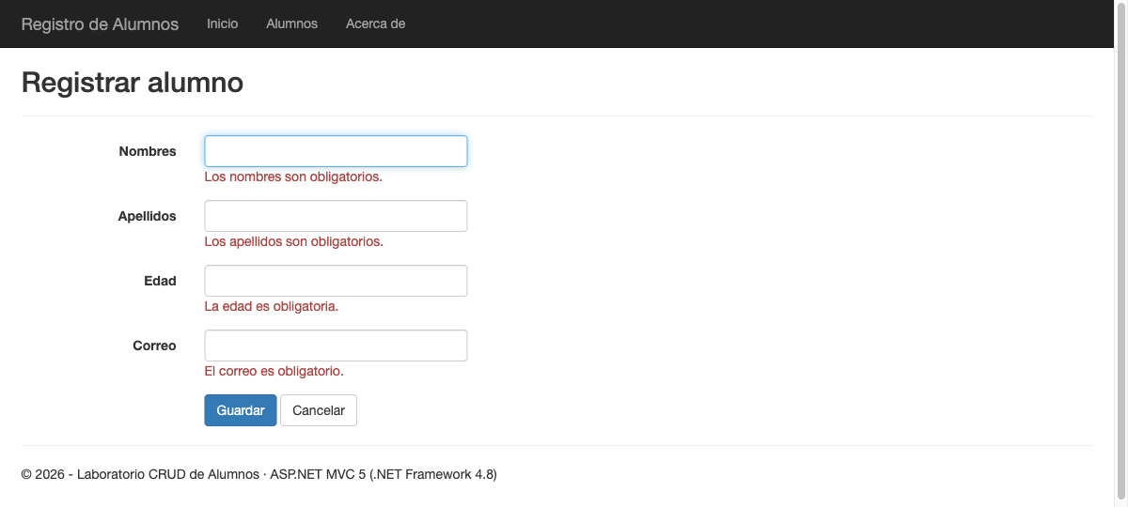
Captura 3. Registro con campos vacíos: las validaciones de DataAnnotations muestran los mensajes obligatorios.
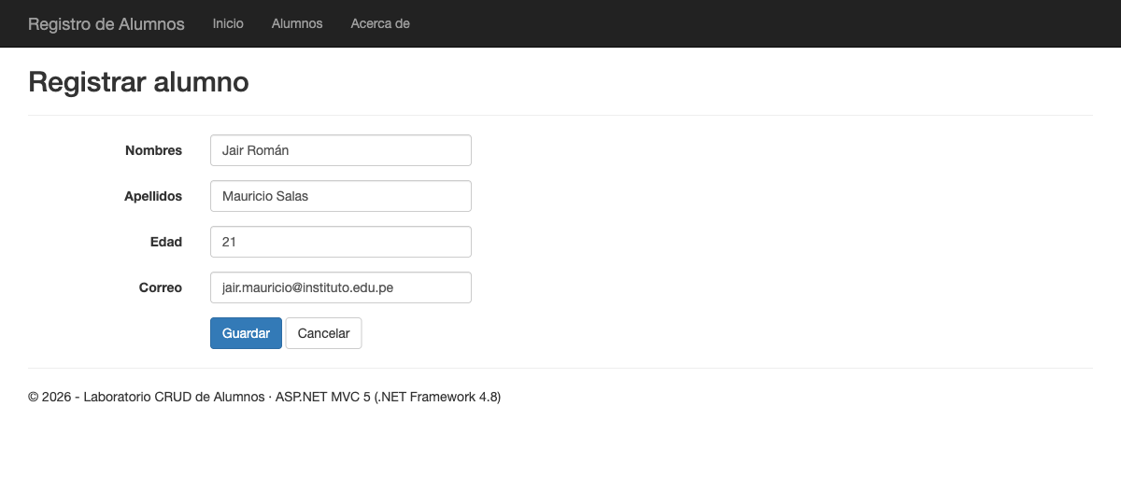
Captura 4. Formulario Create completado con los datos del nuevo alumno.
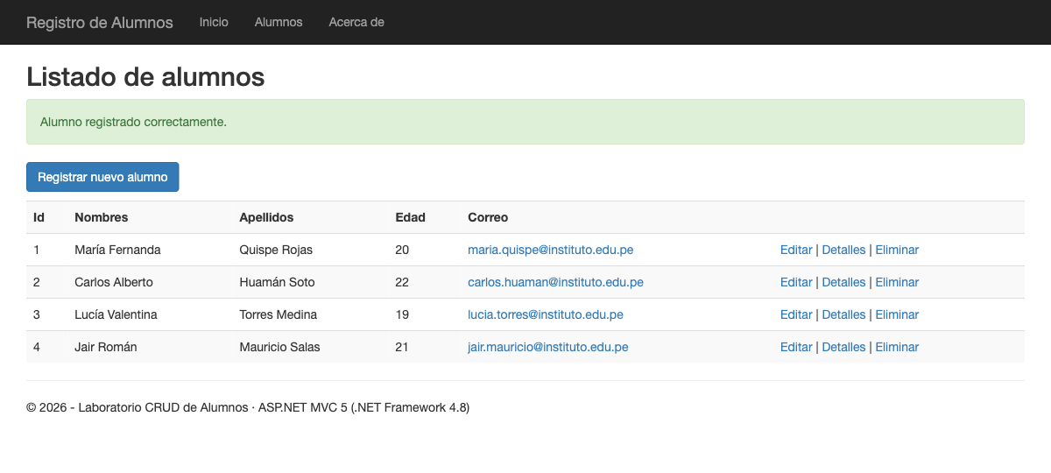
Captura 5. Tras el POST, el nuevo alumno (Id 4) aparece en el listado con mensaje de confirmación.
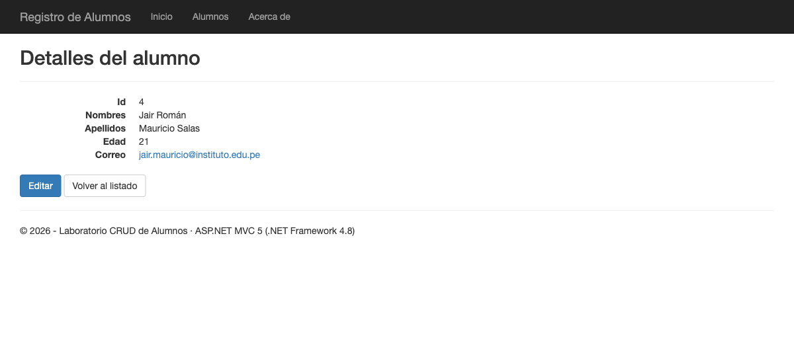
Captura 6. Vista Details con la información completa del alumno seleccionado.
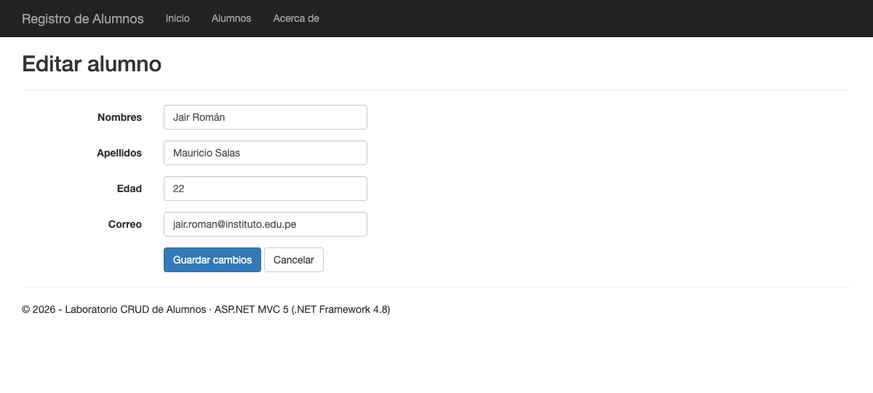
Captura 7. Vista Edit con los datos modificados (edad y correo) antes de guardar.
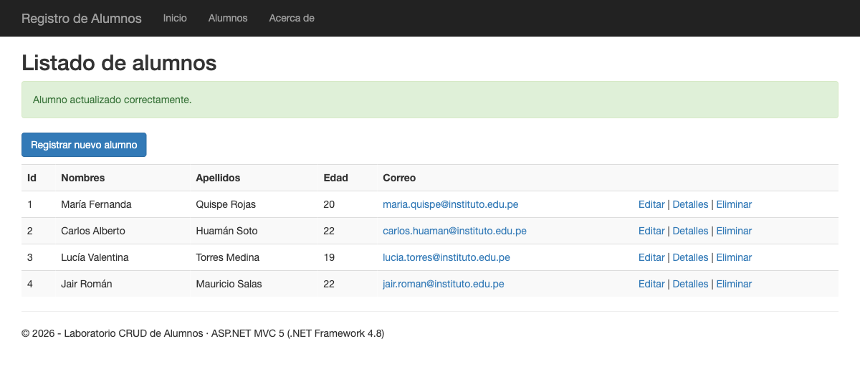
Captura 8. Los cambios realizados se reflejan en el listado.
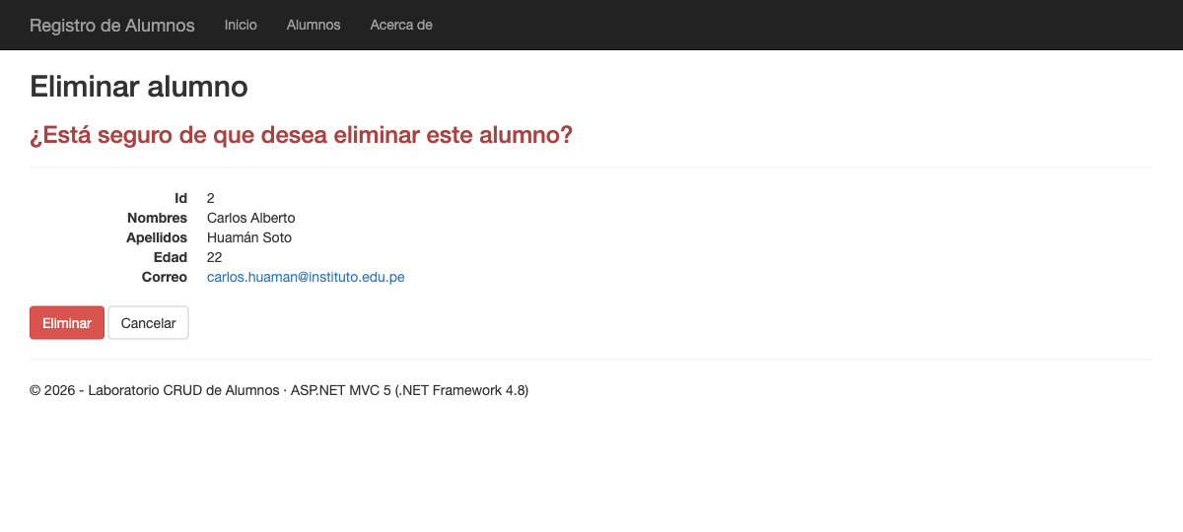
Captura 9. Vista Delete: se solicita confirmación antes de eliminar al alumno (Id 2).
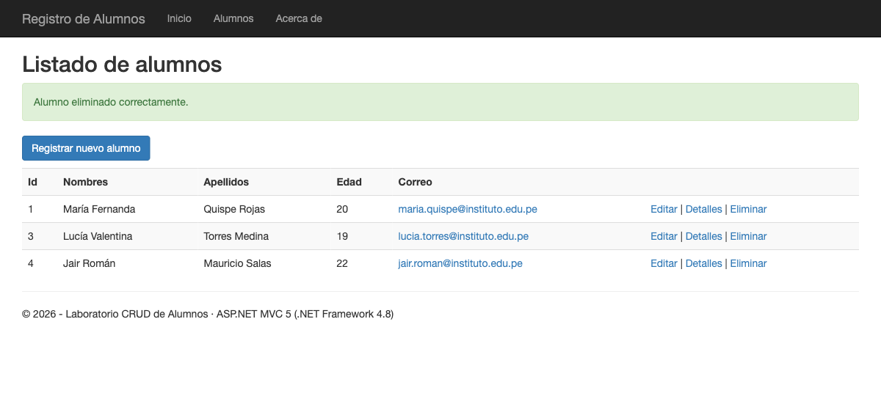
Captura 10. Tras confirmar, el alumno Id 2 ya no aparece en el listado.
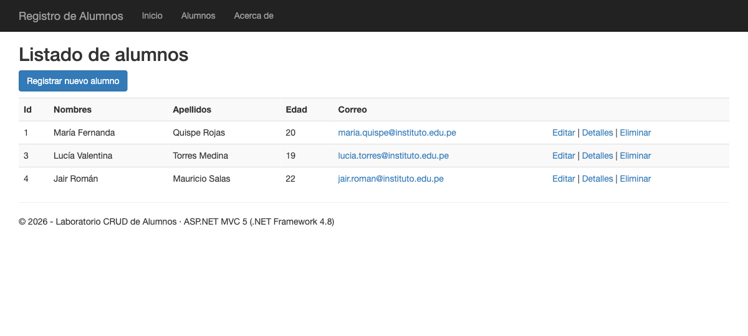
Captura 11. Al actualizar el navegador (F5), los cambios se mantienen porque siguen en la sesión.

Repositorio en GitHub
Todo el código desarrollado (solución de Visual Studio, host para macOS, scripts y capturas) está en:
https://github.com/Jair-Roman-Mauricio/lab09-crud-alumnos-aspnet-mvc

